

1. IANA : (Internet Assigned Number Authority)라고 하며, 인터넷의 원활한 운영을 위해서, 고유한 매개변수들과 프로토콜 값들을 관리하는 책임이 있습니다. Well-known port는 IANA에서 관리하며, 등록된 포트이며, Registered ports는 등록은 안되었지만, IANA에서 관리하는 포트이며, Dynamic ports는 아무런 제약이 없는 포트입니다.
2. Flow control : 송신측이 수신측의 처리속도 보다 더 빨리 데이터를 보내지 못하도록 제어하는 것이며, 수신측에서 송신측의 데이터를 제한하는 기술이며, 데이터 오버플로우를 피드백 하는 기능이 있어야 합니다.
3. Sliding window : 흐름 제어를 위한 검출 후 재전송 방식의 일종이며, 일정한 윈도우 크기 이내에서 여러 패킷을 한꺼번에 송신하고, 이들 패킷에 대하여 한번의 ACK로 수신을 확인하며, 윈도우 크기를 변경시키며, 흐름 제어도 합니다.
4. Socket Address : 소켓 주소는 IP주소와 포트 번호를 조합한 것으로, 소켓 주소를 통해서, TCP 연결을 할 수 있습니다.
5. Stop and wait protocol : 검출 후 재전송 방식의 일종으로, 송신측에서 한 개의 프레임을 송신하고, 수신측에서 수신된 프레임의 에러 유무를 판단하여, NAK나 ACK를 보내는 방식이며, 송신측은 수신측에서 ACK를 수신했을 때만 다음 프레임을 전송합니다. 수신측에서, NAK를 받거나 ACK를 받지 못했다면 해당 프레임을 재전송합니다.
6. Go back N protocol : 전송된 프레임이 손상되면 확인된 마지막 프레임 이후로 보내진 프레임을 재전송하는 기법입니다. 재전송되는 경우는 NAK 프레임을 받았거나, 전송 데이터 프레임의 분실, ACK의 분실로 이루어져 있습니다.
7. Selective-Repeat Protocol : 손상되거나 분실하지 않아도 NAK 혹은 타임아웃 등의 이유로 재전송하게 되는 Go Back N 프로토콜의 비효율적인 부분을 개선했으며, 만약 손상된 프레임을 인지하게 되면, 해당 프레임 만을 재전송하게 됩니다.

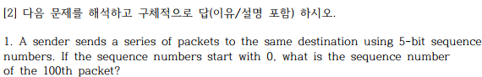

송신자는 5비트 순서 번호를 사용하는 같은 목적지의 패킷들을 보내려고 한다. 순서 번호가 0로 시작할 때, 100번째 패킷을 보낸 이후의 순서 번호는 무엇인가?

5비트의 시퀀스 비트를 가지는 패킷들은 0부터 31까지의 순서 번호를 가질 수 있습니다. 따라서, 100번째 패킷의 순서 번호 다음은 101이므로, 101 % 32 = 5입니다.



5bit의 순서 번호를 사용할 때, 전송 그리고 수신의 각각의 프로토콜의 윈도우 최대 크기는 얼마인가?

1. Stop-and-Wait

정지 대기 방식은 오로지 하나의 비트만을 가질 수 있기 때문에 전송자와 수신자 모두 버퍼의 크기가 1입니다.

1. Go-Back-N

한번에 여러 패킷을 송신하고, 이들 패킷에 대해서 하나의 ACK로 수신을 확인하므로, 송신자의 윈도우 크기는 2^5 – 1 = 31이고, 수신자의 윈도우 크기는 1입니다.

1. Selective-Repeat

송신측은 전달한 패킷을 순서 번호로 관리하고, 수신측은 수신 번호로 승인을 답을 하기 때문에, 송신측과 수신측의 윈도우 크기를 같이하는 것이 중요합니다. 따라서, 송신측 수신측 전부 2^(n -1)개가 필요하며, 2^(5 – 1) = 16입니다.

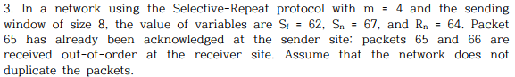

SR 프로토콜에서 m = 4 이며 전송 윈도우의 크기가 8인 네트워크를 사용할 때, Sf=62, Sn = 67, Rn = 64의 값을 가진다. 패킷 65번은 전송자에서 이미 ACK되었다: 패킷 65 그리고 66은 수신자에서 고장난 상태로 받았다. 네트워크에서는 패킷을 복사하지 않습니다.



1. 어떤 순서 번호가 계류 중인 패킷 데이터 인가(수송, 변형, 소실 중에서)?

Rn = 64의 의미는 64번 패킷을 원하는 것으로 62, 63번 패킷은 이미 받았고, ACK까지 보낸 상태입니다. 65번 패킷은 이미 전송자에서 ACK되었고, 66번 패킷은 수신자가 고장난 상태로 받았으므로, 64번과 66번 중 가장 앞에 있는 것은 64이므로, 현재 계류 중인 패킷 번호는 64번입니다.



1. 계류 중인 패킷의 ACK 숫자는 무엇인가(수송, 소실, 변형 중에서)?

Sn = 67은, 66 번 패킷까지 전송됐다는 뜻이며, 64번 패킷은 아직 계류 중이며, 또한 66번 패킷은 ACK되지 않았으므로, 64번과 66번패킷이 계류 중인 ACK번호입니다.

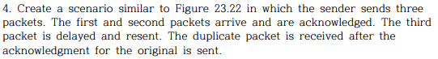

전송자가 3개의 패킷을 전송하는 그림 23.22과 같은 시나리오를 만들어보아라. 첫번째와 두번째 패킷은 ACK가 도착했다. 세번째 패킷은 지연되었고 재전송되었다. 복사된 패킷은 원본의 ACK가 보내졌을 때 도착했다.

-------------------------------------------------------



Go-Back-N 프로토콜을 사용하는 m = 3 그리고 전송 윈도우의 크기가 7인 네트워크에서, Sf = 62, Sn = 66, Rn = 64인 변수 값을 가진다. 네트워크에서 복사본과 재전송된 패킷은 없다.



1. 전송된 데이터 패킷의 순서 번호는 무엇인가?

Sn = 66이고, Sf = 62이므로, 62, 63, 64, 65번이 전송된 패킷 번호입니다.



1. 전송 중인 ACK 패킷의 승인 번호는 무엇인가?

Rn = 64이므로, 수신자에서 64번을 받기를 원하므로, 64번 65번을 받지 못했습니다. 순서대로 진행되고 있다면, 64번 패킷을 전송중입니다.

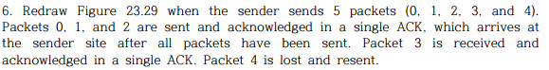

전송자가 5개의 패킷을 전송한(0, 1, 2, 3, 4) 그림 23.29를 다시 그려보아라. 패킷 0, 1, 2는 단순 ACK가 전송되었고, 전송자에서 보낸 모든 패킷들이 도착했다. 패킷 3를 받았고, 단일 ACK를 전송했다. 패킷 4는 손실되고 재전송되었다.

---------------------------



만약 전송자가 5개의 패킷(0, 1, 2, 3, 4)를 보내는 그림 23.35를 다시 그린다. 패킷 0, 1, 2는 순서에 맞게 받았으며, 하나하나 ACK했다. 패킷 3는 지연되었고, 후에 패킷4를 받았다.

---------------------------------



Stop-and-Wait 프로토콜에서, 수신자가 복제된 패킷을 받았을 때 케이스들을 그려보아라(전송 순서대로 오지 않음). 힌트:지연된 ACK를 생각해보아라. 이 이벤트들에서 수신자는 무슨 대응을 하는가?

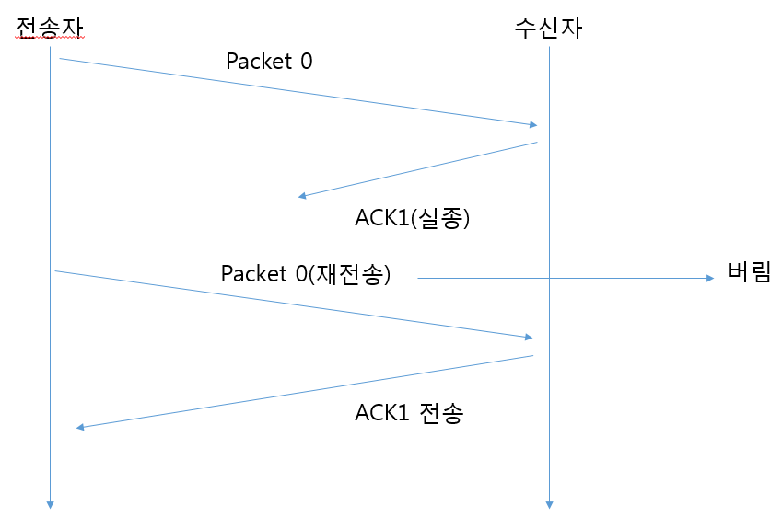

패킷 0가 보내졌지만 ACK1이 전송자에게 전달되지 않아 전송자는 다시 packet 0를 보내고 수신자는 그 패킷 0를 보내고 ACK1을 전송합니다.